AI1 | Kulik Jakub  Album 56646  Grupa 330B | Wersja 2025-11-07
LAB C | Kulik Jakub  Album 56646  Grupa 330B

Zaawansowane JS w przeglądarce - puzzle

Spis treści
Spis treści 1
Cel zajęć 1
Rozpoczęcie 1
Uwaga 1
Wymagania 2
Implementacja 2
Commit projektu do GIT 5
Podsumowanie 5

Cel zajęć
Celem głównym zajęć jest zdobycie następujących umiejętności:
- pobieranie lokalizacji w przeglądarce z wykorzystaniem Geolocation API
- wyświetlanie map z wykorzystaniem biblioteki Leaflet
- pobieranie map statycznych z wykorzystaniem Leaflet
- podział obrazów na sekcje z wykorzystaniem JS
- przestawianie elementów z wykorzystaniem Drag & Drop
- wyświetlanie powiadomień
W praktycznym wymiarze uczestnicy stworzą dynamiczną aplikację – układankę – w której gracz będzie musiał ułożyć 16 elementów uprzednio wskazanej i pobranej mapy.

Rozpoczęcie
Rozpoczęcie zajęć. Powtórzenie Geolocation API, Leaflet, Drag & Drop, Canvas.
Wejściówka?

Uwaga
Ten dokument aktywnie wykorzystuje niestandardowe właściwości. Podobnie jak w LAB A wejdź do Plik -> Informacje -> Właściwości -> Właściwości zaawansowane -> Niestandardowe i zaktualizuj pola. Następnie uruchom ten dokument ponownie lub Ctrl+A -> F9.

Wymagania
W ramach LAB C przygotowane powinny zostać:
- pojedyncza strona HTML ze skryptem ładowanym z zewnętrznego pliku JS
- pobranie zgody na lokalizację
- pobranie zgody na wyświetlanie powiadomień
- okno dynamicznej mapy (powiększanie/pomniejszanie, przesuwanie)
- przycisk „Moja lokalizacja” – wyświetla współrzędne oraz oznacza na mapie
- przycisk „Pobierz mapę” – eksportuje mapę w postaci rastrowej
- mapa rastrowa zostaje podzielona na 16 elementów i wymieszana; elementy rozrzucone na „stole”
- użycie mechanizmu drag & drop do przemieszczania elementów na „stole”
- w tle weryfikacja czy element ustawiony na swoim miejscu
- w momencie ustawienia wszystkich elementów na swoim miejscu – wyświetlenie notyfikacji systemowej (https://developer.mozilla.org/en-US/docs/Web/API/Notification)
Wideo z omówieniem działającej aplikacji: https://www.youtube.com/watch?v=Peb_mgDTY0s.
Prowadzący omówi powyższe wymagania. Upewnij się, czy wszystko rozumiesz.
Tu umieść swoje notatki:

Stronę najlepiej otwierać w szerokości większej niż 1200px w oknie przeglądarki.

Implementacja
Tradycyjnie implementację należy zacząć od zbudowania w HTML + CSS wszystkich wymaganych elementów / placeholderów na te elementy. Następnie krok po kroku należy implementować poszczególne zachowania.
Dopiero po skończeniu implementacji całości zadania zrób i powklejaj zrzuty ekranu.
UWAGA! Większość kodu jest już zrobiona! Wystarczy przejrzeć kody źródłowe prezentowane na wykładach

Wstaw zrzut ekranu zawierającego stronę ze wszystkimi elementami, tj. okno dynamicznej mapy, przycisk „Moja lokalizacja”, przycisk „Pobierz mapę”, przestrzeń z rozsypanymi puzzlami, przestrzeń do układania puzzli. Wygląd może być odmienny od zaprezentowanego na wideo:
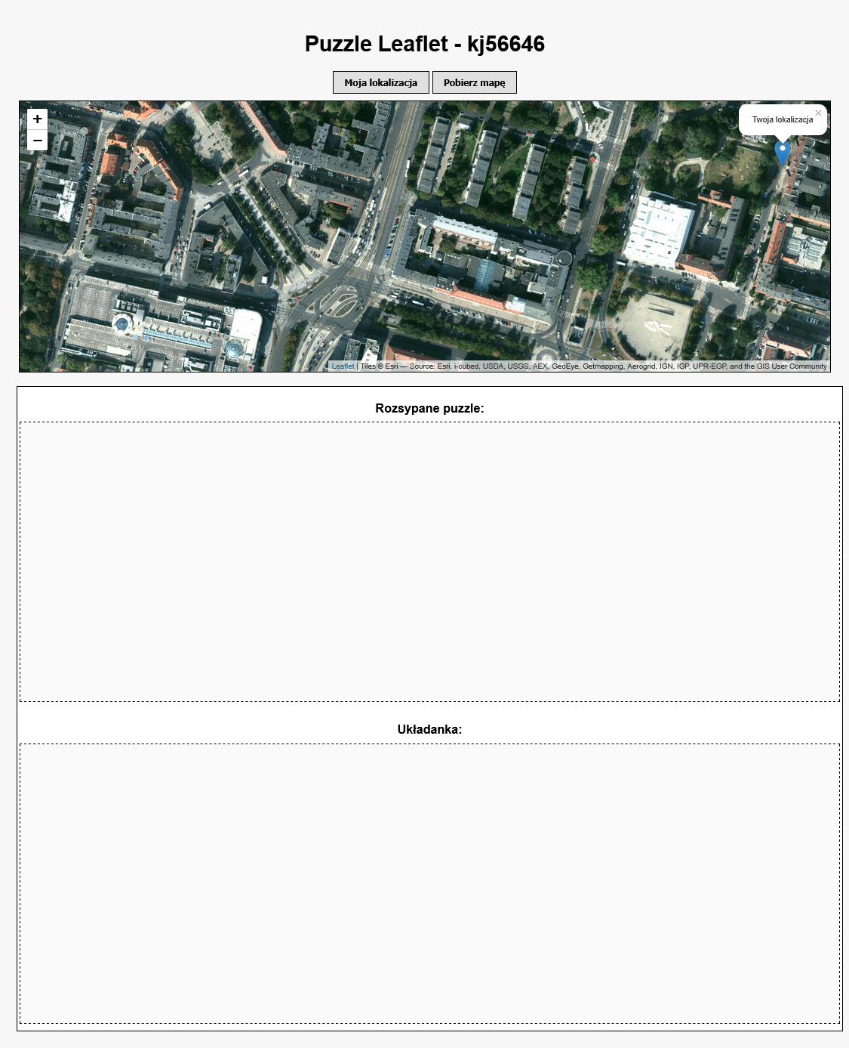

Punkty: | 0 | 1

Wstaw zrzuty ekranu z załadowaną dynamiczną mapą, inną lokalizacją na mapie, innym przybliżeniem mapy:

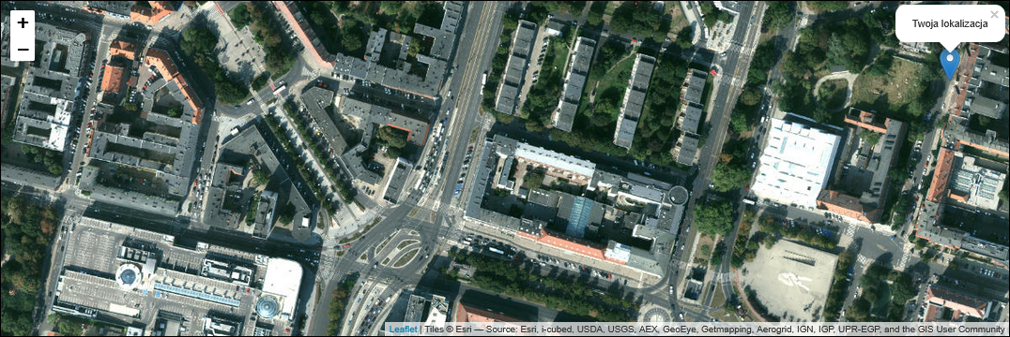
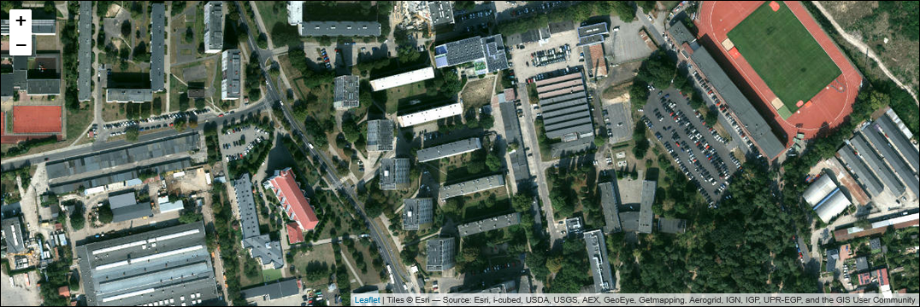
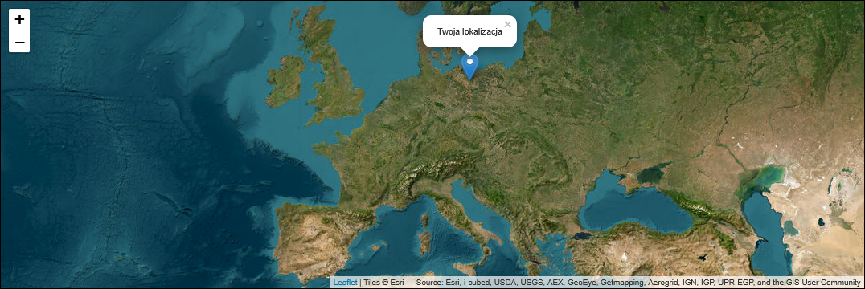

Punkty: | 0 | 1

Przedstaw zrzut ekranu przeglądarki proszącej o zgodę na udostępnienie geolokalizacji:
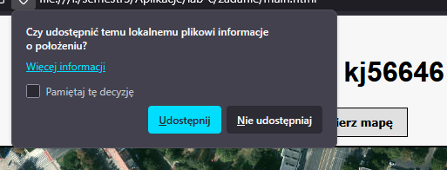

Wstaw zrzut ekranu wycentrowanej maki na pobranej geolokalizacji:
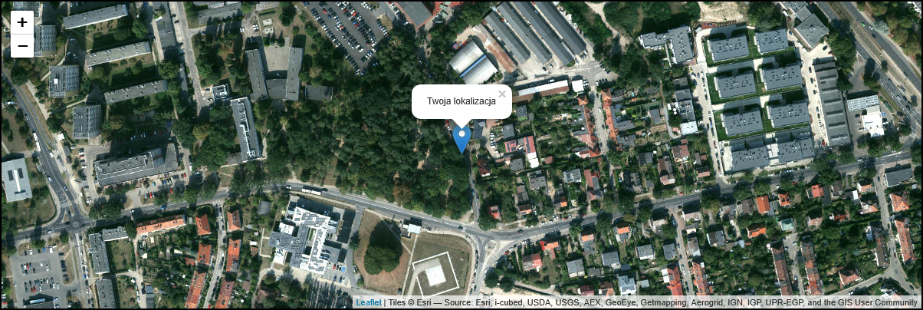
Punkty: | 0 | 1
Wstaw zrzut ekranu obrazujący zapisanie ustawionego fragmentu mapy dynamicznej do rastra w canvas:
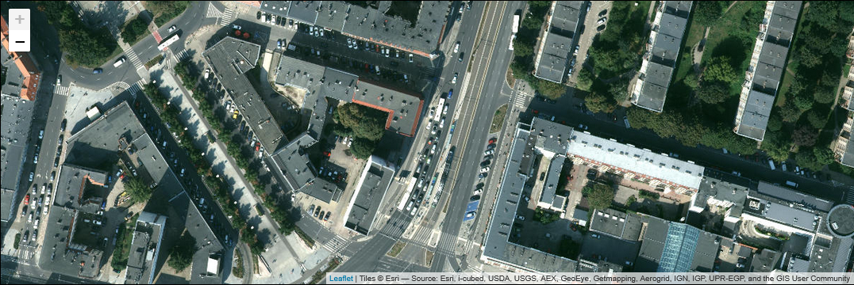
Punkty: | 0 | 1

Wstaw zrzut ekranu obrazujący podział mapy rastrowej na puzzle:

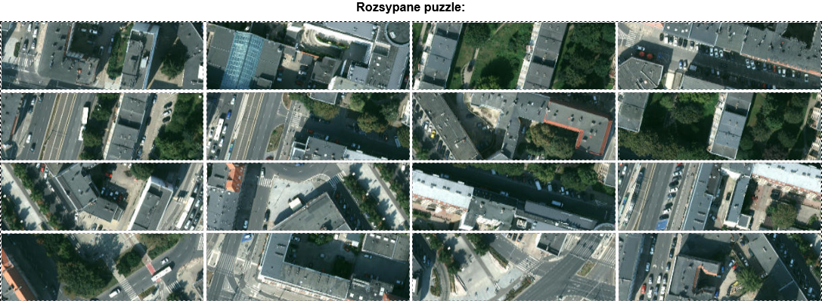

Punkty: | 0 | 1

Wstaw dwa zrzuty ekranu obrazujące działanie mechanizmu Drag-and-Drop na puzzlach:
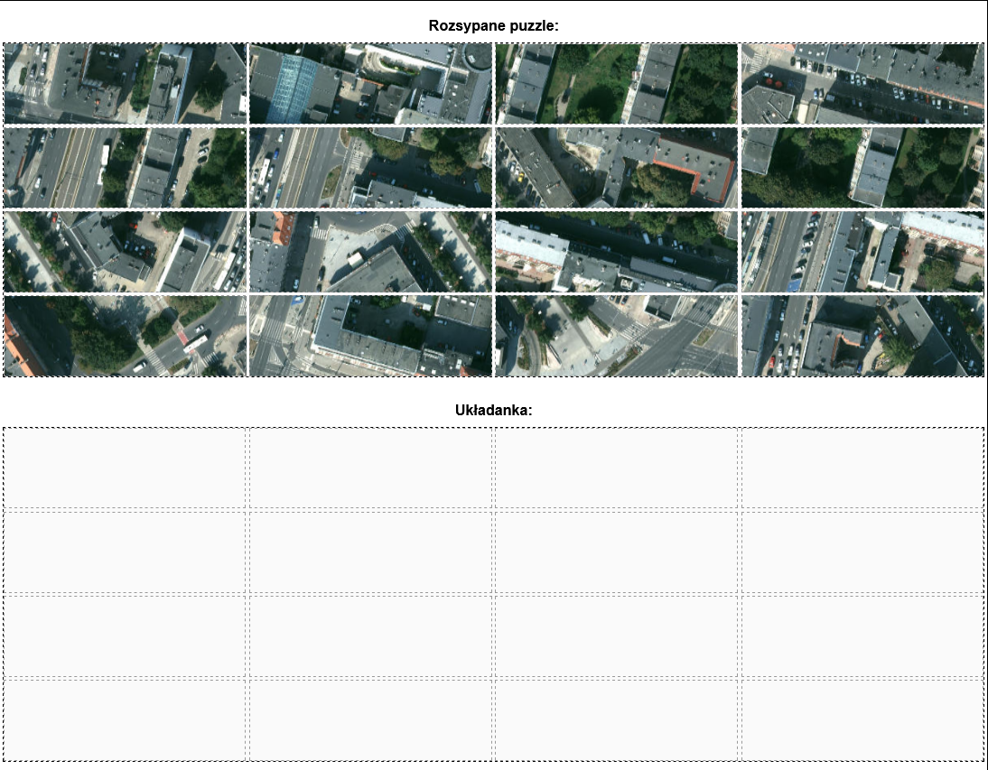
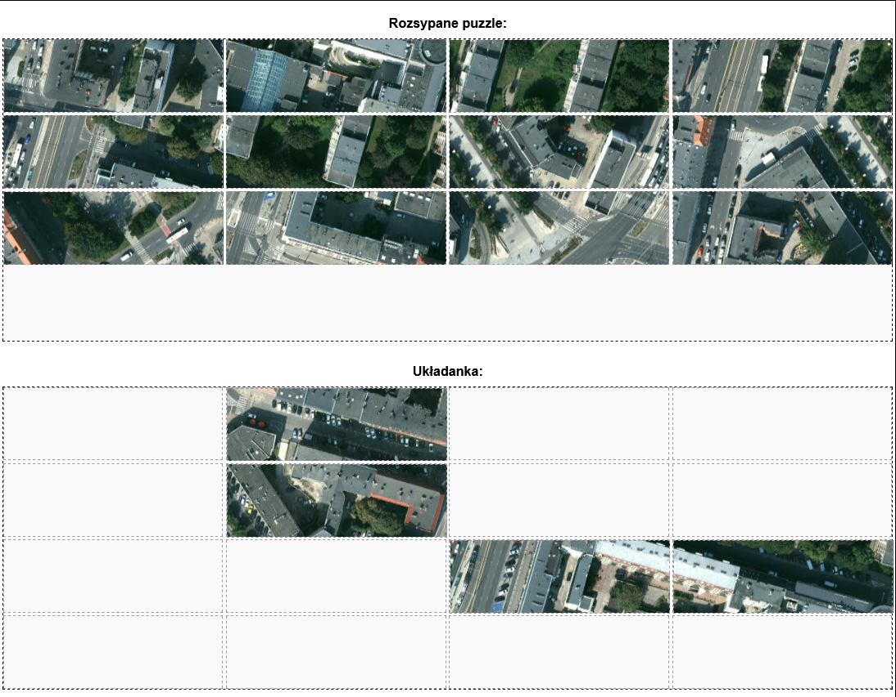

Punkty: | 0 | 1

Wstaw zrzut ekranu obrazujący działający mechanizm wykrywania poprawnego ułożenia wszystkich puzzli. Można ograniczyć się do wydrukowania komunikatu za pomocą console.log():

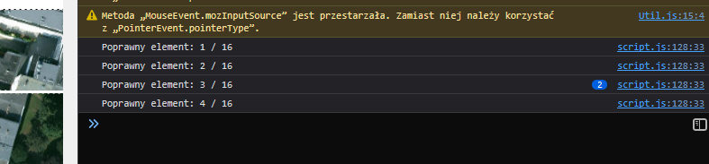

Punkty: | 0 | 1

Wstaw zrzut ekranu obrazujący wyświetlenie notyfikacji systemowej po poprawnym ułożeniu puzzli:

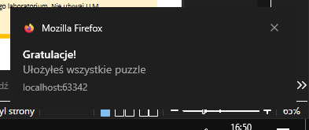

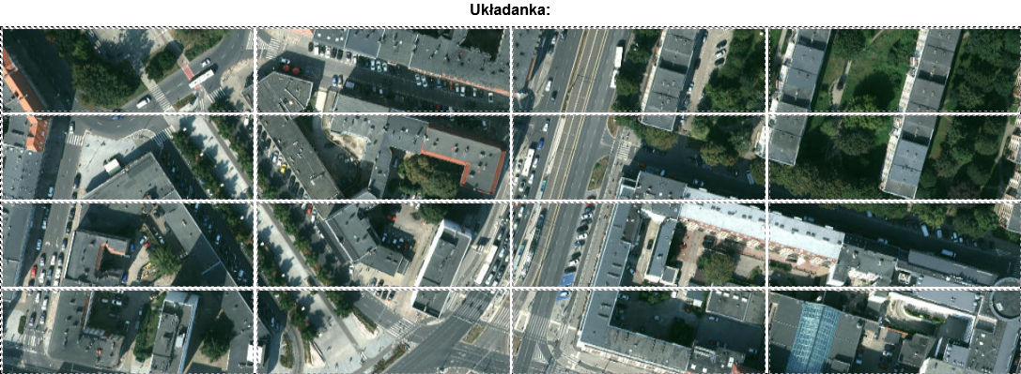
Punkty: | 0 | 1

Commit projektu do GIT
Zacommituj i pushnij swoje rozwiązanie do repozytorium GIT.
Upewnij się, czy wszystko dobrze się wysłało. Jeśli tak, to z poziomu przeglądarki utwórz branch o nazwie lab-c na podstawie głównej gałęzi kodu.
Podaj link do brancha lab-b w swoim repozytorium:

https://github.com/jaqbqlik/5-semestr-Aplikacje-Internetowe-/tree/main/lab-c

…link, np. https://github.com/inazwisko/ai1-lab/tree/lab-c…

Podsumowanie
W kilku słowach/zdaniach napisz swoje przemyślenia odnośnie tego laboratorium. Nie używaj LLM.

Fajne nawet :)

…podsumowanie…

Zweryfikuj kompletność sprawozdania. Utwórz PDF i wyślij w terminie.

